**TUGAS DAN LATIHAN IV  
PRAKTIKUM SISTEM OPERASI**

**HALAMAN JUDUL**



**Disusun Oleh :**

Muhammad Fatih ‘Ad-Li

32602200017

**JURUSAN TEKNIK INFORMATIKA**

**FAKULTAS TEKNOLOGI INDUSTRI**

**UNIVERSITAS ISLAM SULTAN AGUNG**

**SEMARANG**

**2023**

1. Buatlah direktori bernama INFORMATIKA, kemudian masuk ke dalam direktori tersebut dan buatlah file bernama provinsi-asal.txt

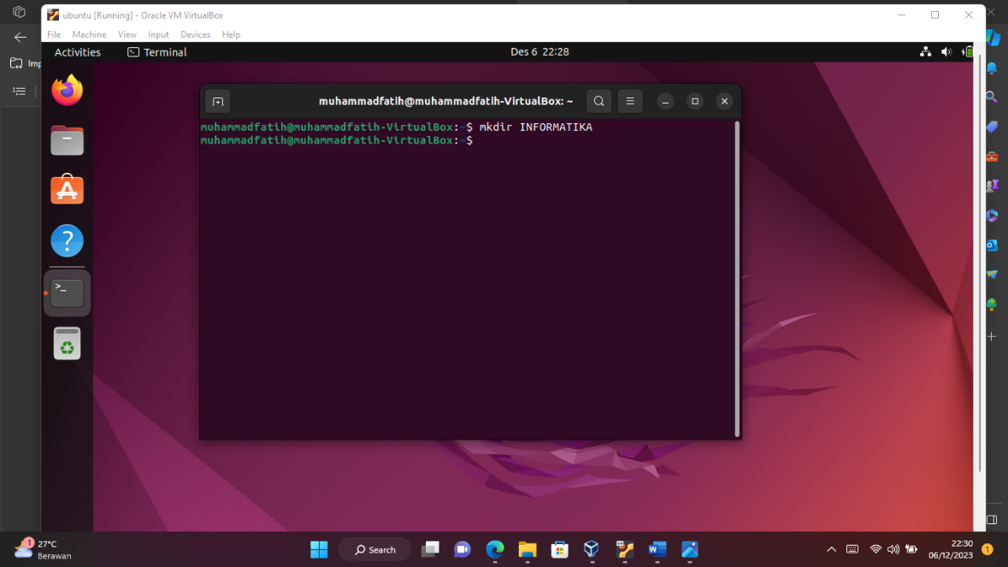

Buat file menggunakan perinatah mkdir diikuti dengan nama yang kita inginkan

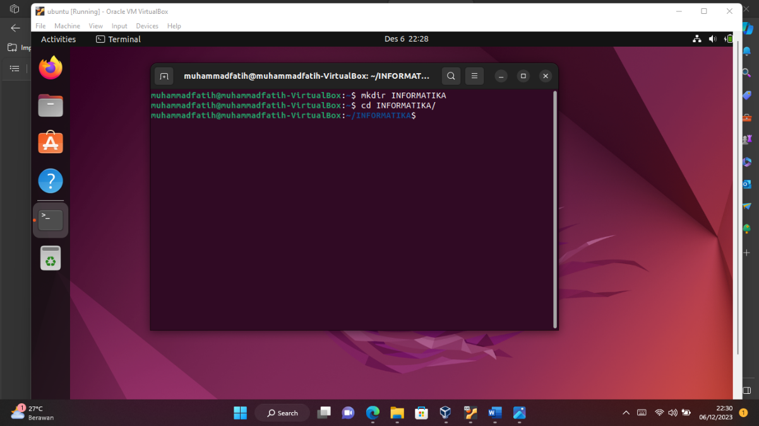

Untuk masuk ke direktori INFORMATIKA yang baru dibuat menggunakan perintah cd INFORMATIKA

1. Di dalam provinsi-asal.txt buatlah daftar kota menggunakan perintah $ cat,

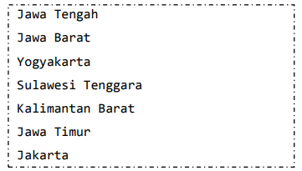

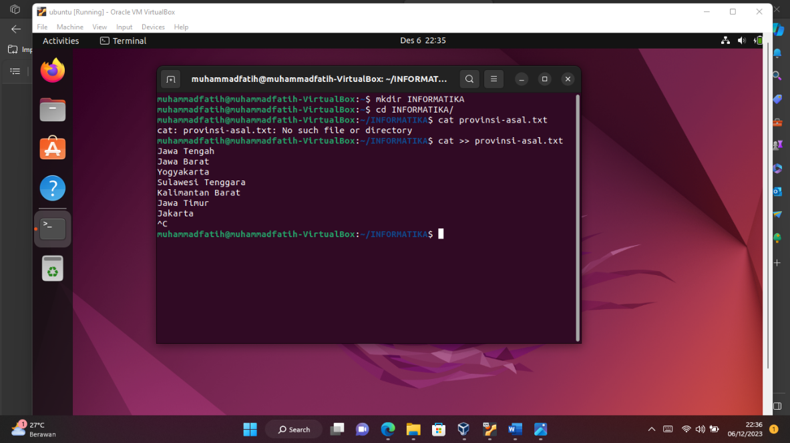

Disini saya menggunakan perintah cat >> provinsi-asal.txt untuk membuat file sekaligus isi file dengan teks yang telah ditentukan sebelumnya. Untuk mengakhirinya klik ctrl + c

1. Hitung jumlah baris, kata dan karakter dari file baru.urut dengan menggunakan filter dan tambahkan data tersebut ke file baru

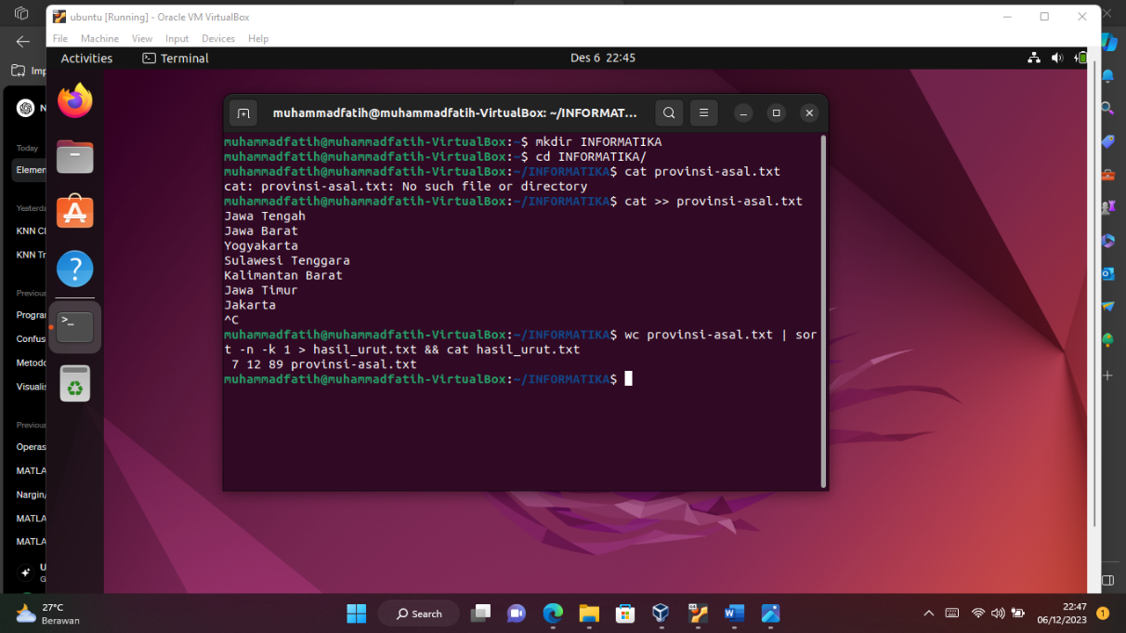

Gambar diatas menggunakan perintah wc untuk menghitung jumlah baris, kata, dan huruf pada teks yang berada pada file provinsi-asal.txt yang mana kemudian hasil dari perhitungan tersebut diolah Kembali menggunakan pipeline kemudian dilanjutkan dengan perintah sort untuk mengurutkan -n berarti mengurutkan berdasarkan nilai numerik -k 1 menunjukkan bahwa mengurutkan dari kolom pertama yang mana hasil dari perhitungan tersebut dimasukkan kedalam file hasil_urut.txt menggunakan operator > . perintah selanjutnya yang digunakan ialah menampilkan isi file hasil_urut.txt menggunakan perintah cat.

Output yang dihasilkan adalah 7 12 89 provinsi-asal.txt angka 7 menunjukkan jumlah baris, 12 menunjukkan jumlah kata, 89 menunjukkan jumlah huruf pada file provinsi-asal.txt

1. Gunakan perintah di bawah ini dan perhatikan hasilnya

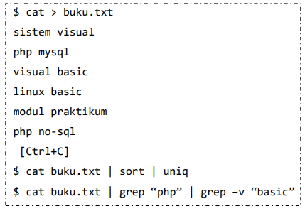

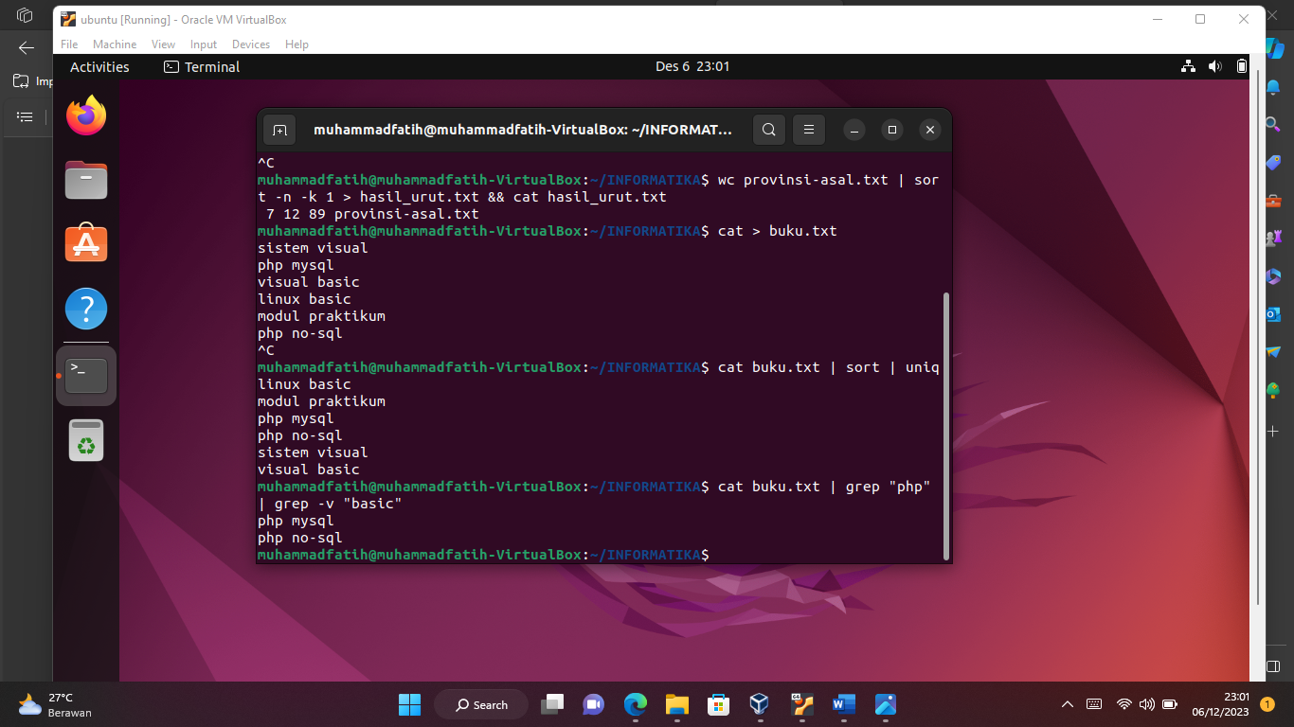

Command cat buku.txt | sort | uniq :

1. **cat buku.txt**: Perintah **cat** digunakan untuk menampilkan isi dari file **buku.txt** ke dalam output standar (stdout).
2. **|**: Simbol pipa (**|**) digunakan untuk mengarahkan output dari perintah sebelumnya (dalam hal ini, output dari **cat buku.txt**) ke input perintah berikutnya.
3. **sort**: Perintah **sort** digunakan untuk mengurutkan baris-baris dari input yang diterima dari perintah sebelumnya. Dalam hal ini, itu mengurutkan baris-baris dari file **buku.txt**.
4. **|**: Simbol pipa (**|**) lagi digunakan untuk mengarahkan output dari perintah **sort** ke input perintah **uniq**.
5. **uniq**: Perintah **uniq** digunakan untuk menghilangkan atau menyaring baris-baris berulang dari input yang diterima. Perintah ini biasanya diaplikasikan setelah pengurutan (dalam hal ini, setelah perintah **sort**) karena **uniq** hanya menghapus baris yang bersebelahan yang sama.

Command cat buku.txt | grep “php” | gre[ -v “basic” :

1. **cat buku.txt**: Perintah **cat** digunakan untuk menampilkan isi dari file **buku.txt** ke dalam output standar (stdout).
2. **|**: Simbol pipa (**|**) digunakan untuk mengarahkan output dari perintah sebelumnya (dalam hal ini, output dari **cat buku.txt**) ke input perintah berikutnya.
3. **grep "php"**: Perintah **grep** digunakan untuk mencocokkan baris-baris yang mengandung pola tertentu. Dalam hal ini, itu mencari baris-baris yang mengandung kata "php".
4. **|**: Simbol pipa (**|**) lagi digunakan untuk mengarahkan output dari perintah **grep "php"** ke input perintah **grep -v "basic"**.
5. **grep -v "basic"**: Perintah **grep -v** digunakan untuk mencocokkan baris-baris yang tidak mengandung pola tertentu. Dalam hal ini, itu mencari baris-baris yang tidak mengandung kata "basic".